高考满分作文智能应用
《生成式人工智能》课程实验 · 实验 1 —— 高考满分作文智能应用
一个基于 FastAPI + OpenAI SDK 的 Web 智能应用：用户输入高考作文题目，系统调用大模型（GLM / Qwen / DeepSeek 等）自动生成一篇符合高考满分作文标准的高质量作文；并集成了多用户信息管理系统（注册 / 登录 / 作文历史管理），支持部署到 Vercel + Supabase。

一、作者信息
项目 | 内容
班级 | 网安241
姓名 | 杨筱雅
学号 | 202401050814

二、项目简介
- 核心功能：输入高考作文题目 → 输出一篇约 800 字的满分作文。
- 多用户系统：支持用户注册、登录、退出，每位用户可保存、查看、删除自己的作文历史。
- 技术栈：
- 后端：FastAPI + OpenAI SDK（统一调用国内外大模型）。
- 前端：原生 HTML + CSS + JavaScript。
- 数据库：本地 SQLite（开箱即用）/ Supabase（部署到 Vercel 时）。
- 大模型：通过 OpenAI 兼容协议调用 GLM / Qwen / DeepSeek 等，也可接入 CC-SWITCH 统一调度。
- 提示工程：从 20 篇历年高考满分范文样例中总结写作规律，运用角色设定、规律注入、结构化输出约束等策略设计核心提示词（见 app/prompt.py 与 docs/满分作文规律总结.md）。

三、目录结构
gaokao-essay-ai/
├── app/
│ ├── __init__.py
│ ├── main.py # FastAPI 后端入口与接口（含认证、作文历史）
│ ├── llm.py # OpenAI SDK 封装（调用大模型）
│ ├── prompt.py # ★ 核心提示词
│ ├── security.py # 密码哈希 + 登录令牌
│ ├── storage.py # 数据存储层（SQLite / Supabase 双后端）
│ └── static/ # 前端（HTML/CSS/JS）
├── api/
│ └── index.py # Vercel 部署入口（暴露 ASGI 应用）
├── supabase/
│ └── schema.sql # Supabase 数据库建表脚本
├── docs/
│ ├── 满分作文规律总结.md
│ └── screenshots/ # 运行截图
├── scripts/md2docx.py # README→docx 转换脚本
├── vercel.json # Vercel 部署配置
├── requirements.txt # 依赖清单
├── .env.example # 环境变量示例
├── .gitignore
└── README.md # 本文件（系统运行说明书）

四、环境准备与安装

1. 环境要求
- Python 3.9+（本项目在 3.13 上验证通过）
- 一个可用的 OpenAI 兼容大模型 API Key

2. 安装依赖
# 建议使用虚拟环境
python -m venv .venv
# Windows 激活
.venv\Scripts\activate
# macOS / Linux 激活
source .venv/bin/activate
# 安装依赖
pip install -r requirements.txt

3. 配置环境变量
复制 .env.example 为 .env，并填写你的配置：
cp .env.example .env # Windows 下可手动复制重命名
大模型配置（三选一）：
大模型 | LLM_BASE_URL | LLM_MODEL
DeepSeek（深度求索） | `https://api.deepseek.com` | `deepseek-chat`
GLM（智谱清言） | `https://open.bigmodel.cn/api/paas/v4` | `glm-4-flash`
Qwen（通义千问） | `https://dashscope.aliyuncs.com/compatible-mode/v1` | `qwen-plus`

若使用 CC-SWITCH 统一调度，把 LLM_BASE_URL 指向其本地地址（如 http://127.0.0.1:<端口>/v1）即可。
数据库配置：
# 本地开发：SQLite（默认，无需额外配置）
DB_BACKEND=sqlite
DB_PATH=data/app.db
# 部署到 Vercel：改用 Supabase（详见第八节）
# DB_BACKEND=supabase
# SUPABASE_URL=你的项目URL
# SUPABASE_SERVICE_ROLE_KEY=你的service_role密钥
💡 演示模式：未配置 LLM_API_KEY 时，应用会自动进入演示模式，返回内置示例作文以便预览界面（页面会显示"演示模式"标识）。配置好密钥后即为真实大模型生成。

五、运行方法
uvicorn app.main:app --reload
启动后浏览器访问：
http://127.0.0.1:8000

六、功能说明与运行效果截图

功能 1：系统首页（含班级、姓名、学号与登录/注册入口）
首页顶部展示作者信息，右上角提供「登录 / 注册」入口；主体为「输入作文题目」卡片，可填写/粘贴作文题目、选择文体与字数。
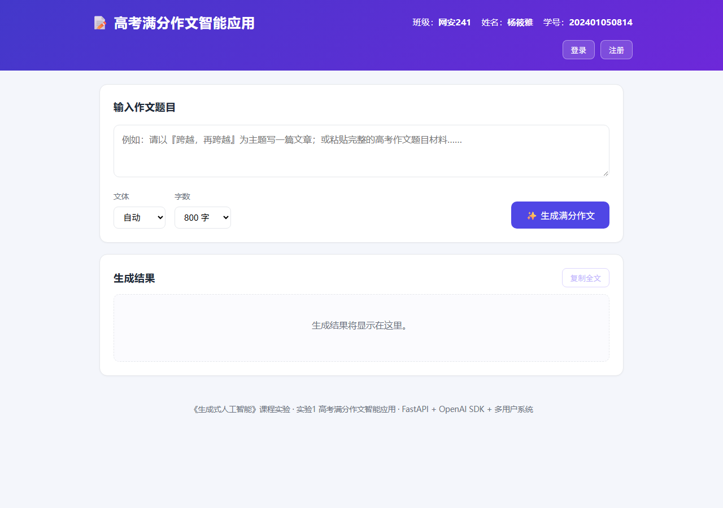

功能 2：一键生成满分作文
点击「✨ 生成满分作文」按钮，后端调用大模型，返回标题 + 正文，并显示字数与耗时。未登录时仅生成（不保存）；登录后生成的同时自动保存到历史记录。
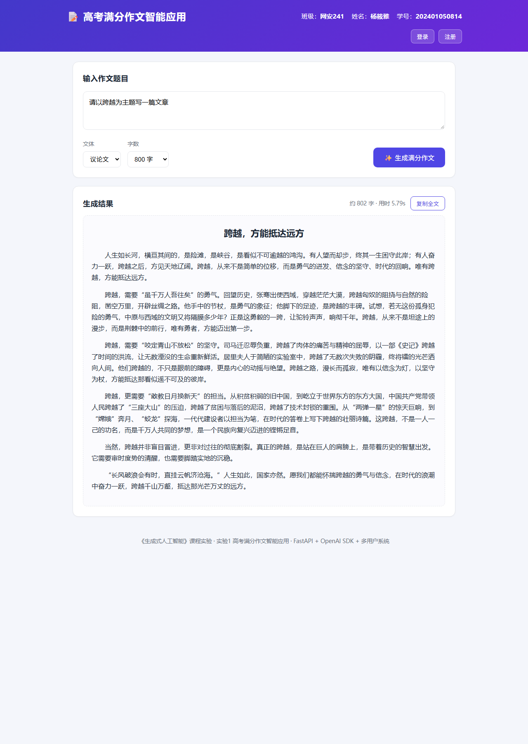

功能 3：复制全文
点击「复制全文」按钮，将生成的作文一键复制到剪贴板。

功能 4：多用户信息管理系统
① 注册 / 登录 / 退出：点击右上角「注册」或「登录」弹出表单，完成认证后右上角显示「欢迎，用户名」；退出后清除登录态。
② 作文历史管理：登录后页面底部出现「📚 我的历史记录」面板，可查看每篇作文的标题、题目、文体、字数与时间，并支持「查看」（回填到结果区）与「删除」。
📷【截图：登录与历史记录】（登录后分别截图"注册/登录弹窗"与"我的历史记录"即可）

功能 5：健康检查接口
访问 http://127.0.0.1:8000/api/health 返回服务状态，可用于部署后的连通性检测。

七、接口说明

基础接口
方法 | 路径 | 说明
GET | `/` | 返回前端首页
GET | `/api/health` | 健康检查
POST | `/api/generate` | 生成作文（无需登录），请求体 `{"topic","style","word_count"}`

多用户认证接口
方法 | 路径 | 说明
POST | `/api/auth/register` | 注册并自动登录，返回 `{token, user}`
POST | `/api/auth/login` | 登录，返回 `{token, user}`
POST | `/api/auth/logout` | 退出登录
GET | `/api/auth/me` | 获取当前登录用户信息

作文历史接口（需登录，Authorization: Bearer <token>）
方法 | 路径 | 说明
POST | `/api/essays` | 生成作文并保存到历史
GET | `/api/essays` | 列出当前用户的作文历史（不含正文）
GET | `/api/essays/{id}` | 查看单篇作文详情
DELETE | `/api/essays/{id}` | 删除单篇作文

八、部署到 Vercel + Supabase（进阶）

1. 创建 Supabase 数据库
- 注册并登录 [Supabase](https://supabase.com/)，新建一个项目。
- 打开 SQL Editor，粘贴并执行 [supabase/schema.sql](supabase/schema.sql)，创建 users、sessions、essays 三张表。
- 在 Project Settings → API 中复制 Project URL 和 service_role 密钥。

2. 部署到 Vercel
- 安装并登录 Vercel CLI：
npm i -g vercel
vercel login
- 在项目根目录执行部署：
vercel
- 在 Vercel 项目 Settings → Environment Variables 中配置以下变量：
变量 | 值
`LLM_API_KEY` | 你的大模型密钥
`LLM_BASE_URL` | 大模型接口地址
`LLM_MODEL` | 模型名称
`DB_BACKEND` | `supabase`
`SUPABASE_URL` | Supabase 项目 URL
`SUPABASE_SERVICE_ROLE_KEY` | Supabase service_role 密钥

- 重新部署使其生效：vercel --prod，访问 Vercel 分配的域名即可。
说明：本项目已提供 vercel.json 与 api/index.py，Vercel 会自动识别 FastAPI（ASGI）应用。部署前建议先用 vercel dev 本地验证。SUPABASE_SERVICE_ROLE_KEY 拥有完全权限，仅用于服务端，切勿写入前端代码或提交到公开仓库。

九、核心提示词
完整核心提示词见 [app/prompt.py](app/prompt.py)，其设计依据见 [docs/满分作文规律总结.md](docs/满分作文规律总结.md)。
要点：通过「角色设定（高考阅卷专家）+ 满分作文规律注入（标题/开头/结构/论据/语言/立意/结尾七项约束）+ 结构化输出约束（只输出作文本身）」三重策略，控制大模型输出高质量的满分作文。

十、提交物清单
序号 | 提交物 | 说明
1 | GitHub 仓库地址 | 本项目完整代码
2 | `README.md` 转换的 docx | 系统运行说明书
3 | 核心提示词 | `app/prompt.py` 与 `docs/满分作文规律总结.md`

将 README 转换为 docx
推荐使用 [Pandoc](https://pandoc.org/)：
pandoc README.md -o 系统运行说明书.docx
或直接运行仓库内置脚本（已生成在项目根目录）：
python scripts/md2docx.py README.md 系统运行说明书.docx

推送到 GitHub
git init
git add .
git commit -m "feat: 高考满分作文智能应用（多用户 + Vercel/Supabase 部署）"
git branch -M main
git remote add origin https://github.com/<你的用户名>/<仓库名>.git
git push -u origin main
注意：.env 已在 .gitignore 中排除，API 密钥不会被提交到仓库。

